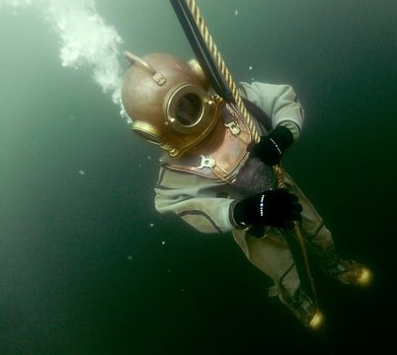
ВОДОЛАЗ
В глубине солёных вод
Сделал сотни он работ:
Груз со дна он поднимал,
Клад пиратский он искал.
От акулы лодку спас,
Проводил по дну он газ.
Делал снимки он для книжки,
Что читают все мальчишки.
И берёг он не на шутку
Миг, секунду и минутку,
Ведь замешкался – и вот
На исходе кислород.
Водолаз тот – Мишкин дед.
На стене его портрет.
Мы готовы сотни раз
Слушать дедушкин рассказ.
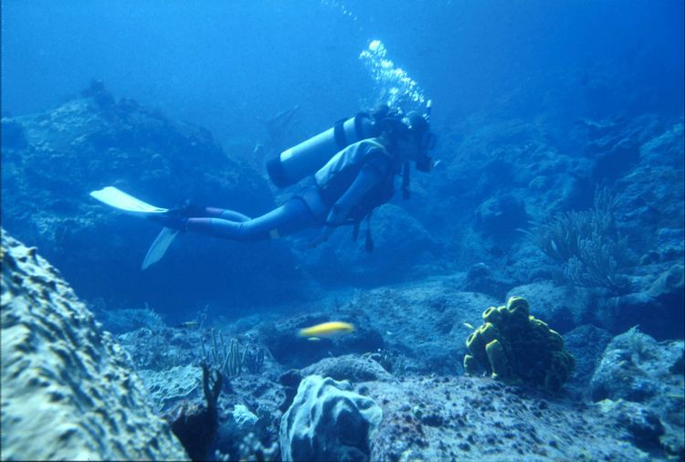

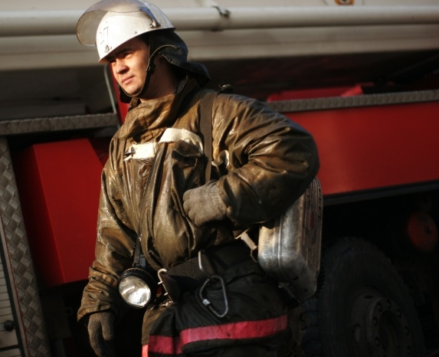
ПОЖАРНЫЙ
На машине ярко-красной
Мчимся мы вперёд.
Труд тяжёлый и опасный
Нас, пожарных, ждёт.
Вой пронзительной сирены
Может оглушить,
Будем и водой, и пеной
Мы пожар тушить.
И в беду попавшим людям
Сможем мы помочь,
Ведь с огнём бороться будем
Смело день и ночь!

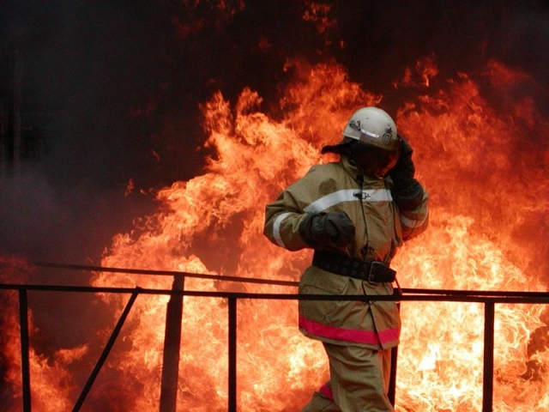

ДОКТОР
На уколы! На уколы!
Собирайся, ребятня!
Вы не бойтесь! Я не больно –
Ведь хороший доктор я.
Поднимите-ка рубашки,
Я послушаю живот.
Ой-ой-ой! Урчит там что-то,
Срочно выпейте компот.
Вот вам градусник по мышку,
Посидите пять минут.
Я натру вас лучшей мазью,
Наложу на руку жгут.
Может, банки вам поставить?
Я умею – верь - не верь.
И давление измерю,
Вы прилягте на постель.
Я вам выпишу рецептик,
Всё купите по нему.
Позабочусь я о детках,
Потому что их люблю.

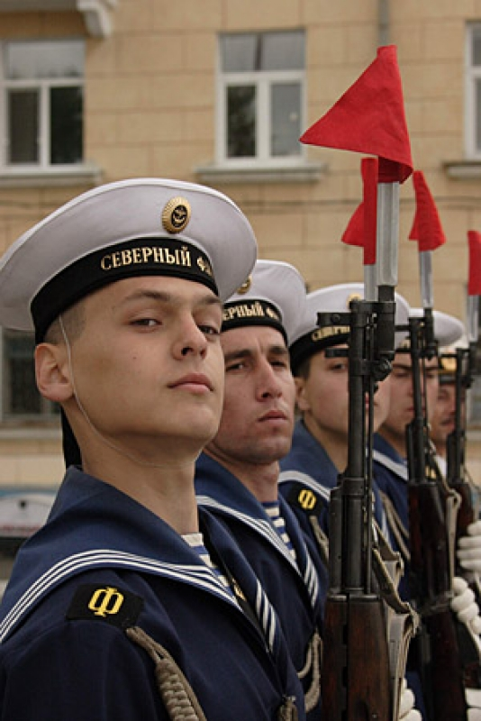
МОРЯК
Служат в море как когда-то
Очень смелые ребята.
Все профессии в почёте,
Как в любом гражданском флоте.
Штурмана и дизелисты,
Рулевые и радисты,
Повара проворные,
Зоркие дозорные.
У профессий есть названья,
У людей служивых – званья.
Очень много есть вопросов
У молоденьких матросов.
Знают всё старшины,
Зрелые мужчины.
Служат долго мичмана,
Ими родина сильна.
Корабельный офицер –
Командир и всем пример.
Всё умеет, много знает,
И наводит и стреляет,
Курс прокладывает точно
И спешит на помощь срочно.
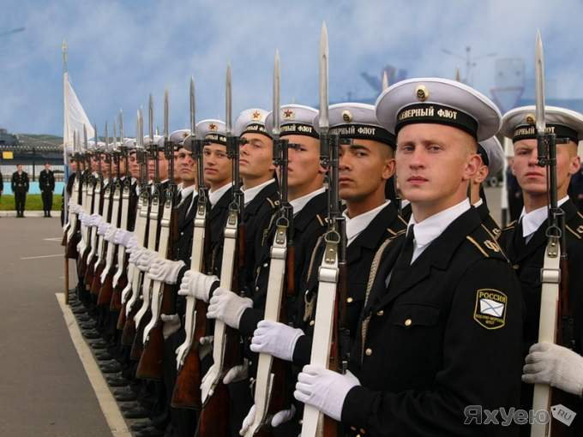

ПОВАР
Повара уж очень ловко
Чистят ножиком морковку,
Сыр на крупной терке трут:
Взад-вперед, то там, то тут.
Суп мешают поварешкой
И толкушкой мнут картошку
Режут ножиком укроп
Вжик-вжик-вжик и в миску оп!
Получилось вкусно чтобы,
Лично с блюд снимают пробы,
Чтобы наша детвора
Была сытая всегда!

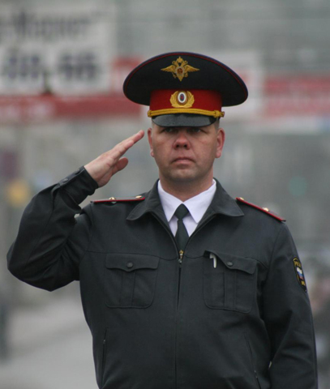
ПОЛИЦЕЙСКИЙ
Городской он или сельский,
Очень важен полицейский.
Охраняет он закон,
Наш покой и крепкий сон.
Тот, что с жезлом полосатым –
Регулирует движенье,
Будь он бритым иль усатым,
Вызывает уваженье.
Этот в каске, с автоматом,
В маске только прорезь глаз,
На груди стальные латы –
Называется спецназ.
Коль сосед твой бестолковый
Дебоширит и шумит –
Безотказный участковый
Дебошира усмирит.
Городской он или сельский,
Очень важен полицейский.
Охраняет он закон,
Наш покой и крепкий сон.
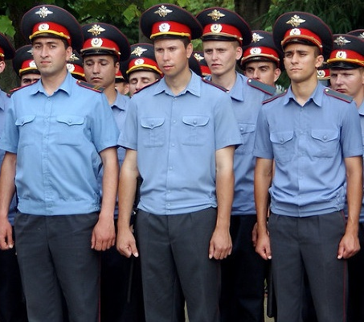
ХУДОЖНИК
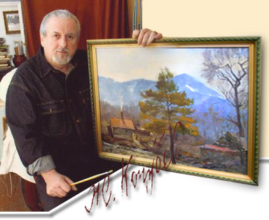
Словно волшебнику радужной сказки,
Бог дал Художнику кисти и краски,
Чудо – палитру, мольберт и холстину,
Чтоб сотворил он такую картину,
Где будут горы, восход и закаты,
Синее море и злые пираты,
Желтый песок, белоснежные льдины…
Все, что в душе – то на этой картине.
Молча, Художник стоит у мольберта,
Кисти мелькают, как птицы под ветром.
Лучик от солнца и брызги прибоя,
Горсть янтаря, что прибило волною,
Гроздья рябины, как капельки крови,
Зелень травы, хмурость тучи над морем,
Нежность любимой, улыбку ребенка –
Все написал своей кисточкой тонкой.
В это творенье вложил он всю душу,
Сердце свое беспокойное слушал.
Глянул Всевышний, слегка удивился –
На полотне целый мир уместился!
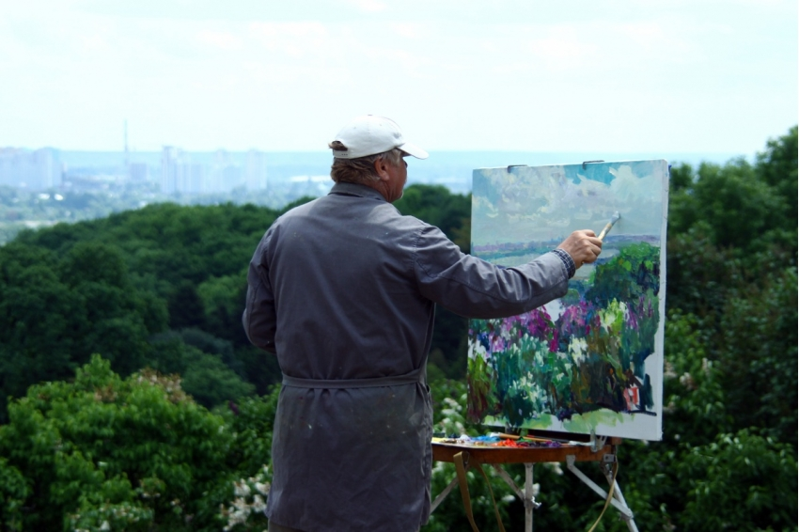

СТРОИТЕЛЬ
Точно в срок построит он:
Небоскрёб и стадион.
Детский садик и больницу,
Магазинов вереницу.
Даже дом, скажу вам я,
Где живет моя семья,
(и другие жители)
Строили – строители!
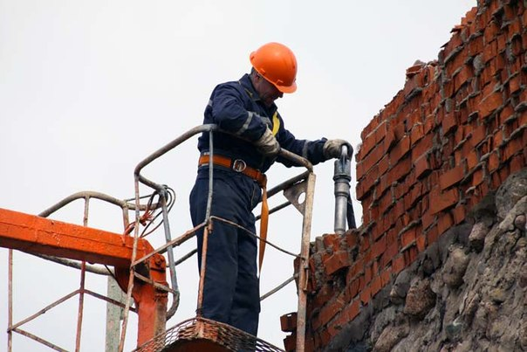
Для строителя привычно
Строить новый дом кирпичный.
Экскаватором Степан
Вырыл в поле котлован,
В землю вбил большие сваи,
А теперь цемент мешает,
Ровно кирпичи кладет –
Ветер щелки не найдет.
Кирпичи с земли Степану
Поднимать сподручно краном.
Вот и новый дом готов,
Запускать пора котов!

